ИНФОРМАЦИЯ
о деятельности ТОС на территории Ивановского сельского поселения
в 1 квартале 2024 года
по состоянию на 01.04.2024

КОЛИЧЕСТВО ТОС:

 |  |  |  | количество | Примечание
1 | Незарегистрированные |  |  | 0
2 | Устав зарегистрирован в администрации муниципального образования |  |  | 1 | копия устава  Устав ТОС «Общественный музей с. Ивановка зарегистрирован  30 марта 2022г.
3 | Устав зарегистрирован в управлении Министерства юстиции Российской Федерации по ростовской области |  |  | 0 | -
4 | Доля населения проживающего на территории ТОС |  |  | 35,44% | 567граждан
5 | Муниципальная программа развития ТОС |  |  | 0 | -
6 | Объем средств, предусмотренных на развитие ТОС |  |  | 200,0 тыс.руб. | Средства гранта победителя регионального этапа областного конкурса «Лучшее территориальное общественное самоуправление в Ростовской области в 2023г.»
7 | Ссылка на раздел сайта ОМСУ посвященного ТОС |  |  | https://ivanovskoe-sp.ru/tos-y-poseleniya, | 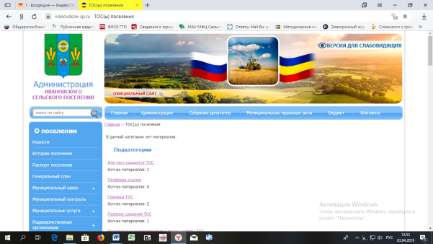
8 | Количество заседаний, корсоветов  в 1 квартале 2024 года |  |  | 5 | Проведено 3 заседания Правления ТОС, 1 совместное заседание Собрания депутатов Ивановского сельского поселения с Правлением ТОС и 1 общее собрание членов ТОС
РЕАЛИЗАЦИЯ ИНИЦИАТИВ ТОС
9 | Количество реализованных инициатив |  | 12 |  |  | -
10 | Краткое описание инициатив |  | 1. Организация новогоднего турнира по настольному теннису.  2. Организация спортивных соревнований по игре в дартс.  3. Организация соревнований по гиревому спорту, посвященное Дню защитника Отечества.  4. Организация соревнований по фитнес-многоборью, посвященное Международному женскому дню 8 марта.  5. Организация экологической акции вдоль реки Егорлык на территории села.  6. Организация фотовыставки «Жизнь ТОС».  7. Организация похода по экотропе в береговой полосе реки Егорлык.  8. Правотворческая инициатива ТОС по внесению изменений в бюджет Ивановского сельского поселения на 2024 год.  9. Организация субботника на въезде в село Ивановка со стороны села Сандата.  10. Установка системы видеонаблюдения в центре села Ивановка.  11. Организация весеннего субботника на территории кладбища в с.Ивановка.  12. Реализация мероприятий по объекту инициативного бюджетирования: Приобретение и монтаж сборно-разборного сценического комплекса для МБУК Сальского района «СДК Ивановского сельского поселения». |  |  | Пояснительная записка к информации прилагается
 | Количество благополучателей |  | 1751
ОБЪЕМ ВЫДЕЛЕННЫХ СРЕДСТВ (руб.)
 |  | Муниципальный бюджет | 200,0 тыс. руб. |  |  | Средства гранта победителя регионального этапа областного конкурса «Лучшее территориальное общественное самоуправление в Ростовской области в 2023г.»
 |  | Областной бюджет | 0,0 тыс. руб.
 |  | Внебюджетные источники | 20,0 тыс. руб.

Краткое описание
реализованных инициатив ТОС «Общественный музей села Ивановка» в 1 квартале 2024г. (пояснительная записка).

В 1 квартале 2024 года членами ТОС «Общественный музей села Ивановка» было реализовано 12 инициатив:
- По инициативе ТОС в январе 2024 года в общественном спортзале села Ивановка был организован новогодний турнир по настольному теннису.
Члены ТОС «Общественный музей села Ивановка» обратились в Собрание депутатов Ивановского сельского поселения с инициативой дальнейшего развития спорта на территории села и расширения разновидностей спортивных мероприятий. Было предложено провести новогодний турнир по настольному теннису. Инициативу ТОС Собрание депутатов поддержало.
Силами ТОС, совместно с Администрацией поселения, подготовили наградную продукцию, организовали оповещение желающих участвовать и болельщиков. В первой половине дня 4 января соревнования состоялись. В них приняло участие 14спортсменов, двое судей и около 40 человек болельщиков.
Средства на приобретение наградной продукции предоставили спонсоры в количестве 5,0 тыс. рублей. Количество благополучателей инициативы 56 человек.

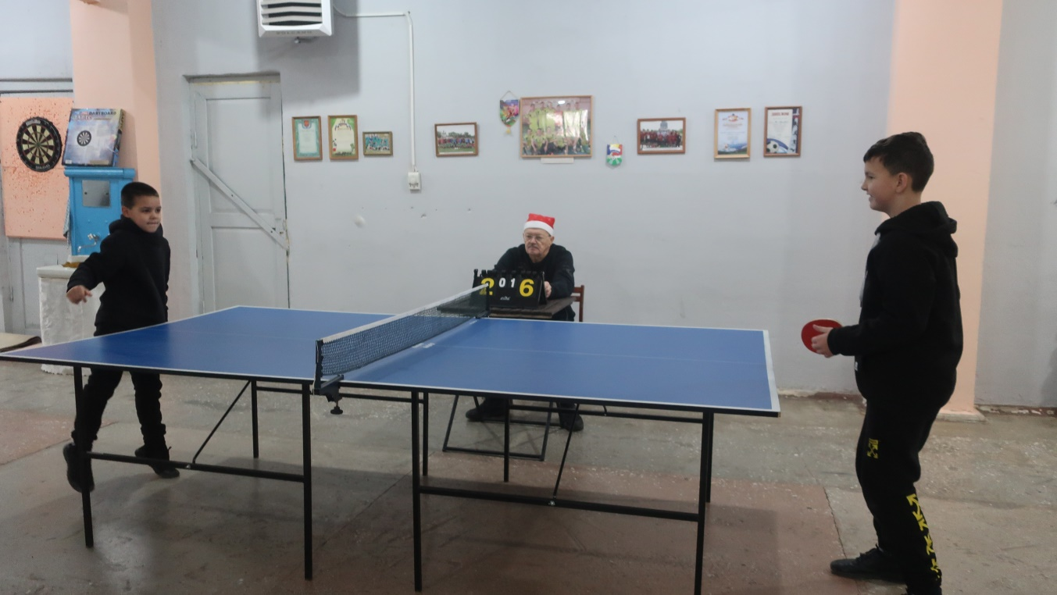

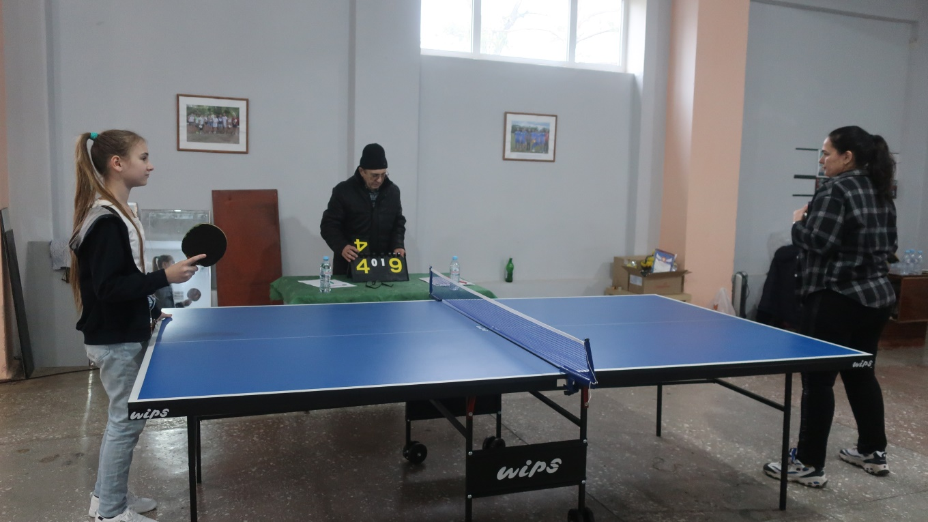

2. По инициативе ТОС в феврале 2024 года в общественном спортзале села Ивановка были организованы соревнования по игре в Дартс. Члены ТОС «Общественный музей села Ивановка» обратились в Собрание депутатов Ивановского сельского поселения с инициативой дальнейшего развития спорта на территории села и расширения разновидностей спортивных мероприятий. Было предложено провести соревнования по игре в Дартс. Инициативу ТОС Собрание депутатов поддержало.
Силами ТОС, совместно с Администрацией поселения, подготовили наградную продукцию, организовали оповещение желающих участвовать и болельщиков. В первой половине дня 14 января соревнования состоялись. В них приняло участие 13 спортсменов, двое судей и около 40 человек болельщиков.
Средства на приобретение наградной продукции предоставили спонсоры в количестве 5,0 тыс. рублей. Количество благополучателей инициативы 55 человек.

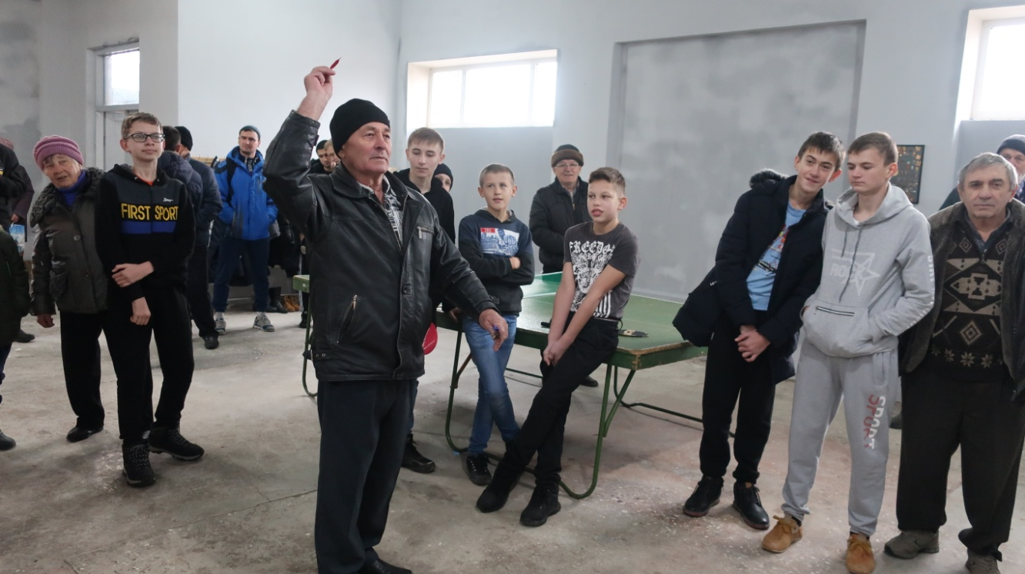

3. По инициативе ТОС в феврале 2024 года в общественном спортзале села Ивановка были организованы соревнования по гиревому спорту, посвященные Дню защитника Отечества.
Члены ТОС «Общественный музей села Ивановка» обратились в Собрание депутатов Ивановского сельского поселения с инициативой дальнейшего развития спорта на территории села и расширения разновидностей спортивных мероприятий. Было предложено провести соревнования по гиревому спорту и приурочить их к празднованию Дня защитника Отечества. Инициативу ТОС Собрание депутатов поддержало.
Силами ТОС, совместно с Администрацией поселения, подготовили наградную продукцию, организовали оповещение желающих участвовать и болельщиков. В первой половине дня 23 февраля соревнования состоялись. В них приняло участие представителей мужской и женской половины, из них 20 спортсменов, трое судей и около 35 человек болельщиков.
Средства на приобретение наградной продукции предоставили спонсоры в количестве 5,0 тыс. рублей. Количество благополучателей инициативы 58 человек.

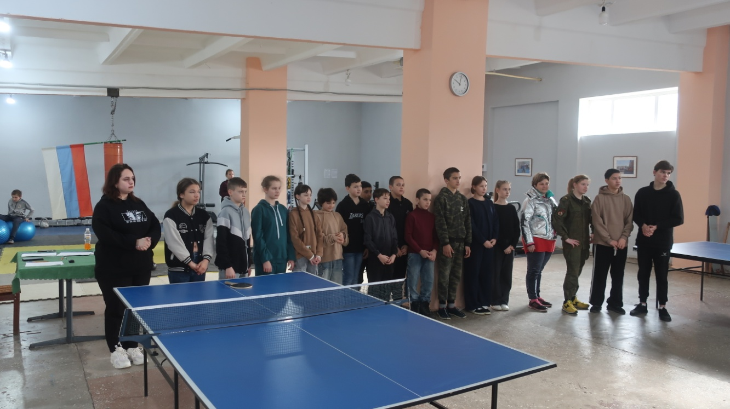

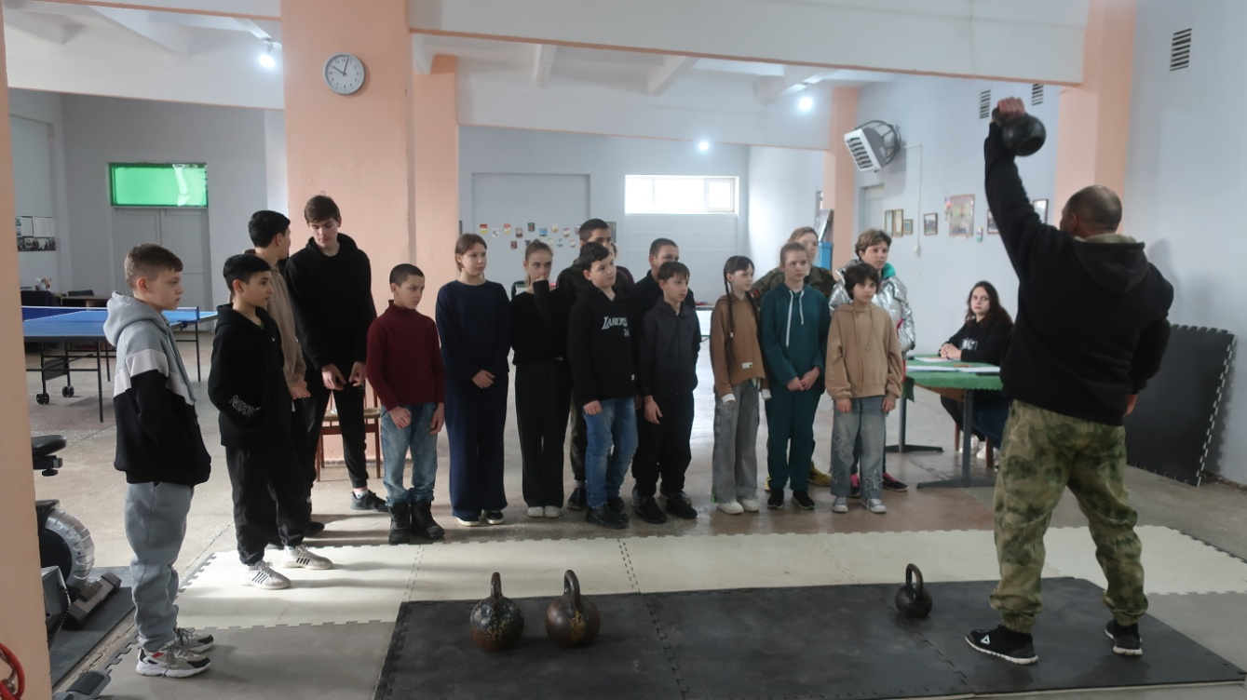

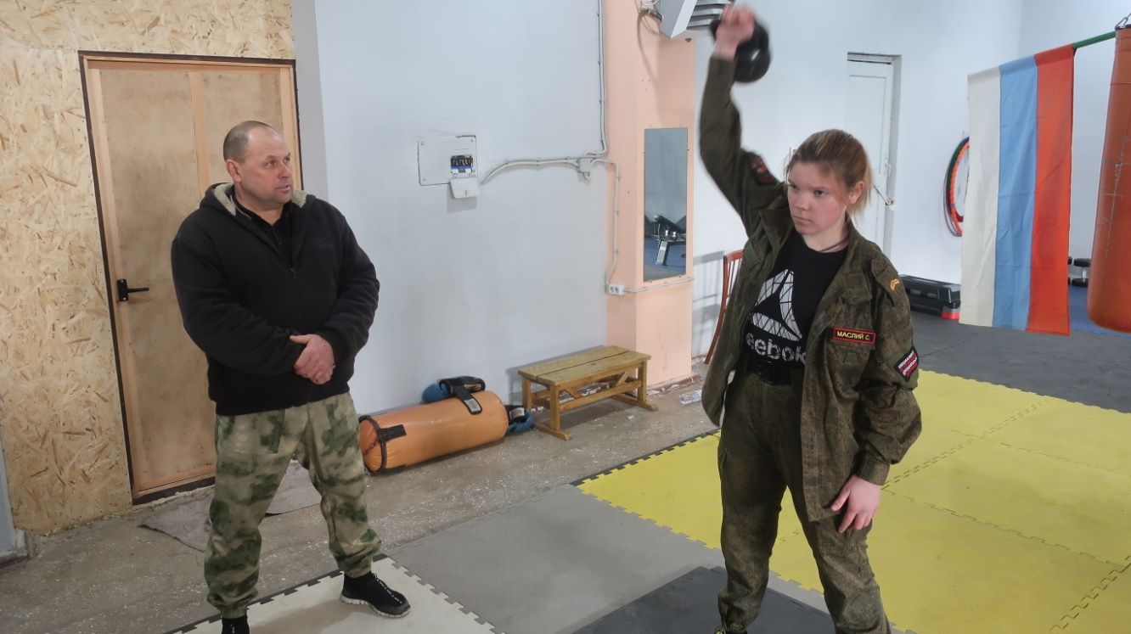
4. По инициативе ТОС в марте 2024 года в общественном спортзале села Ивановка были организованы соревнования фитнес-многоборью, посвященное Дню Международному женскому дню 8 марта.
Члены ТОС «Общественный музей села Ивановка» обратились в Собрание депутатов Ивановского сельского поселения с инициативой дальнейшего развития спорта на территории села и расширения разновидностей спортивных мероприятий. Было предложено провести соревнования по фитнес-многоборью и приурочить их к празднованию Международному женскому дню 8 марта. Инициативу ТОС Собрание депутатов поддержало.
Силами ТОС, совместно с Администрацией поселения, подготовили наградную продукцию, организовали оповещение желающих участвовать и болельщиков. В первой половине дня 10 марта соревнования состоялись. Соревнования проходили в четыре этапа: прыжки через скакалку, поднимание туловища из положения лежа на спине, жим грифа штанги лежа на скамье, планка. Победителю соревнований, занявшему первое место вручен кубок и грамота, победителям занявшим второе и третье место вручены грамоты и медали.В соревнованиях приняло участие 18 спортсменов, четверо судей и около 40 человек болельщиков.
Средства на приобретение наградной продукции предоставили спонсоры в количестве 5,0 тыс. рублей. Количество благополучателей инициативы 62 человека.

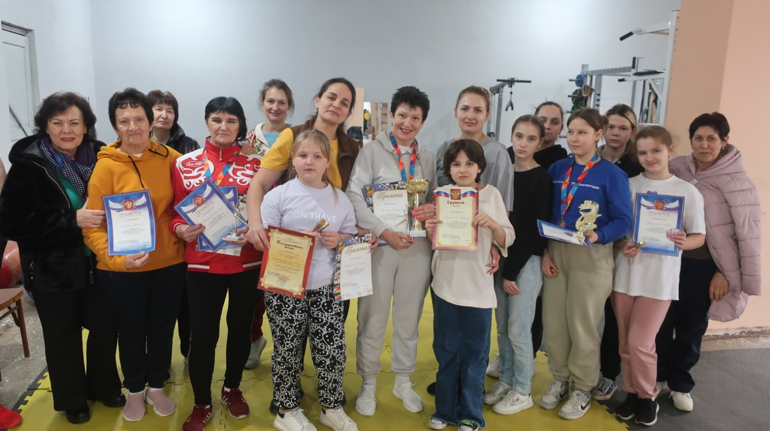

5. Зимой 2024 года члены ТОС «Общественный музей села Ивановка»
обратились в Собрание депутатов по вопросу организации экологической акции на берегах реки Егорлык. Данные акции уже традиционно ТОС организовывает ежегодно. Инициатива была поддержана депутатами.
ТОС совместно с депутатами, Администрацией поселения, организовал проведение акции на берегах реки Егорлык, омывающей южные границы села Ивановка. В акции приняло участие около 15 человек, в том числе, молодежь. Было собрано около 5 куб.м., мусора, очищено порядка 10 километров береговой линии реки. Для вывоза собранного мусора на площадку временного хранения житель села (член ТОС) выделил личный автомобиль с прицепом.
На осуществление мероприятия были затрачены, исключительно, средства членов ТОС. Количество благополучателей 1751 человек (все граждане поселения).

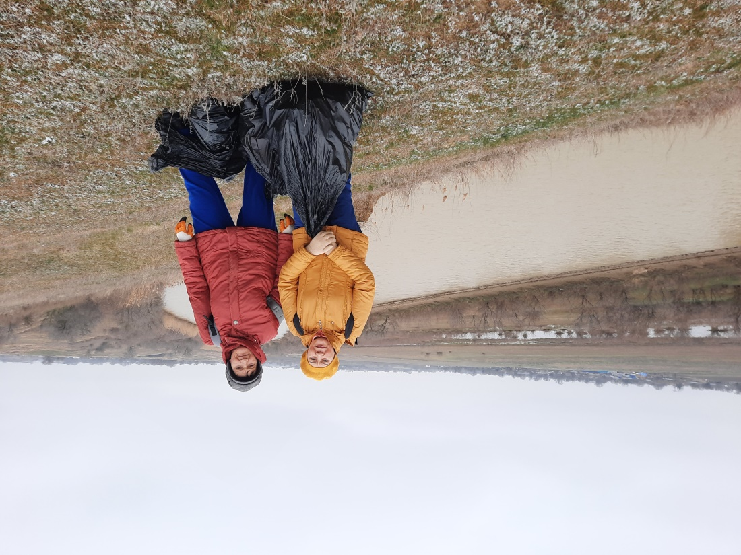

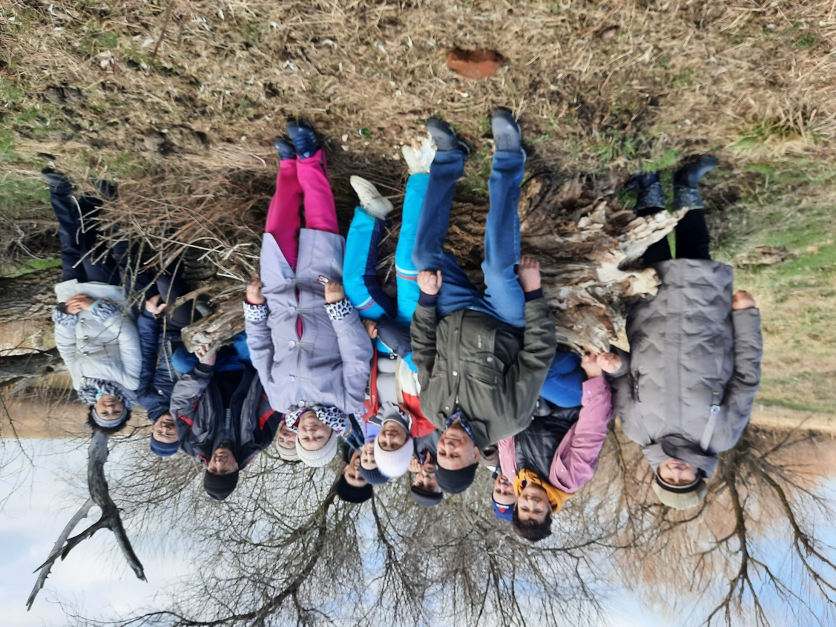

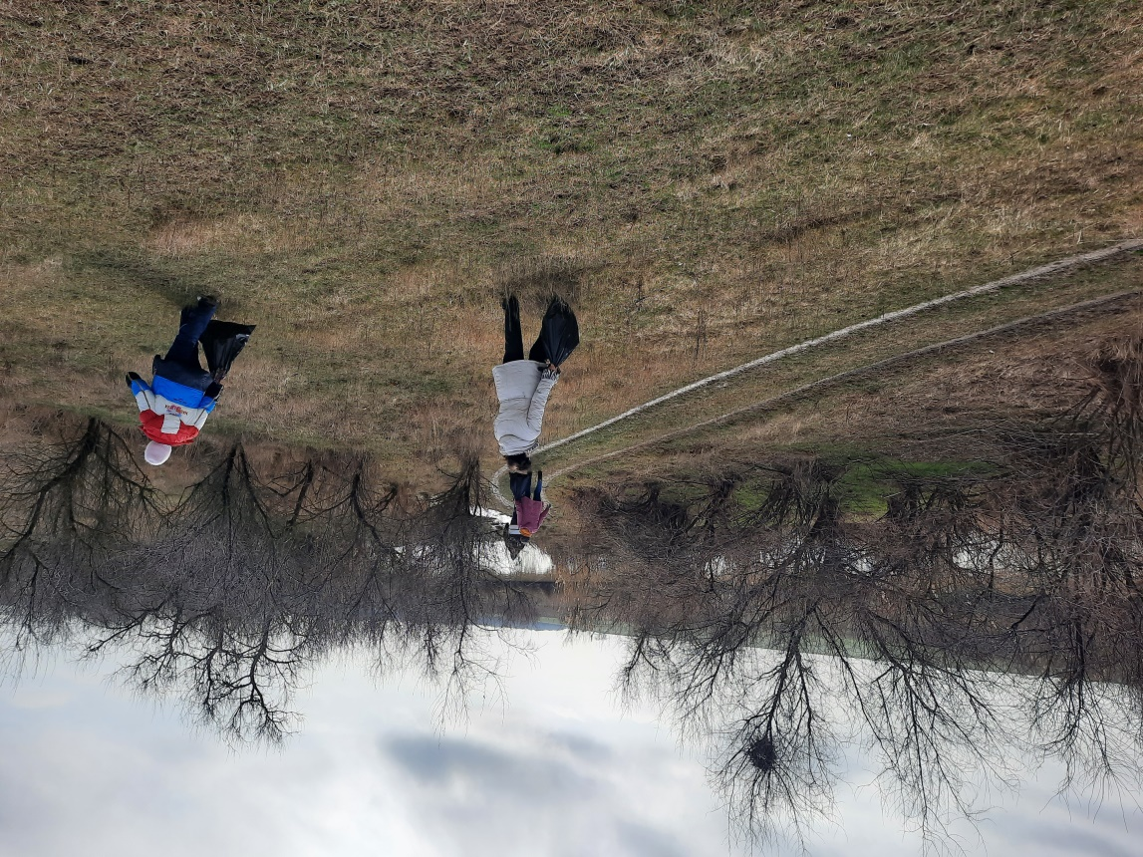

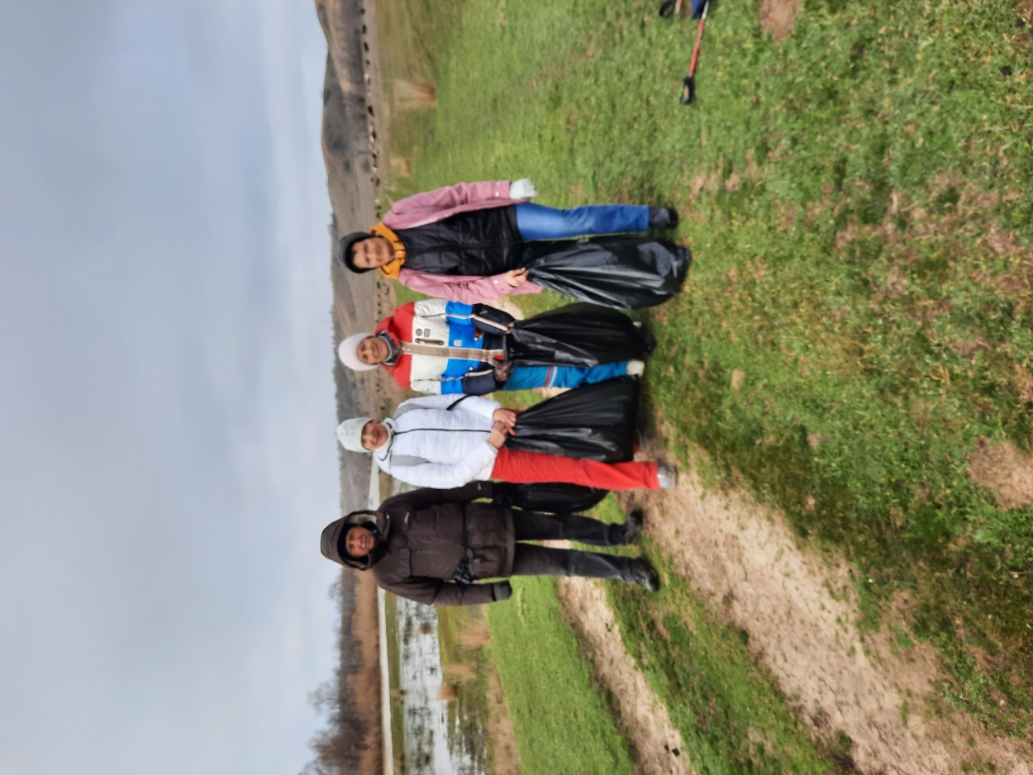
6. Члены ТОС «Общественный музей села Ивановка» обратился к депутатам Ивановского сельского поселения с инициативой организовать фотовыставку, посвященную жизни ТОС в селе, в целях дополнительногоознакомления жителей с деятельностью ТОС. Инициативу ТОС Собрание депутатов поддержало.
Администрация поселения определила место для выставки в здании Администрации. На данном стенде членами ТОС была организованна фотовыставка. Все фотографии получились очень красочными, яркими. Благополучатели: все жители 1751 человек, которые могут ознакомиться с выставкой.

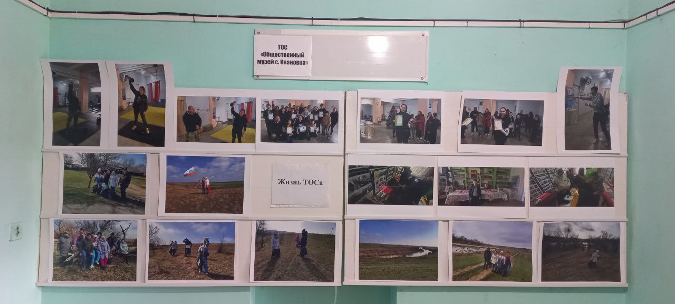

7. В марте 2024 года члены ТОС «Общественный музей села Ивановка» обратились в Собрание депутатов по вопросу организации экологической тропы вдоль реки Егорлык на территории села Ивановка. Инициатива была поддержана депутатами.
ТОС совместно с депутатами, Администрацией поселения, волонтерами МБОУ СОШ №28 с.Ивановка, казаками у реки Егорлык из подручным материалов сделали стол, установили пеньки, расчистили территорию, сделали фотозону. Название данному месту дали «Бригантина», по названию ранее располагающегося там школьного трудового лагеря. В данном мероприятии приняло участие около 40 человек, в том числе, молодежь. Благополучателями могут быть все жители поселения в количестве 1751 человек.

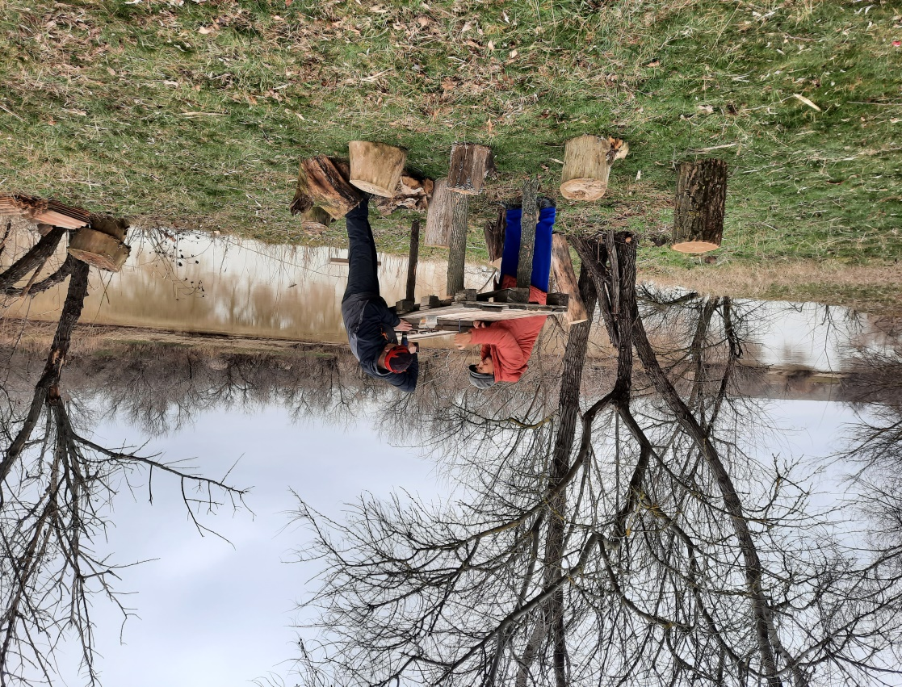

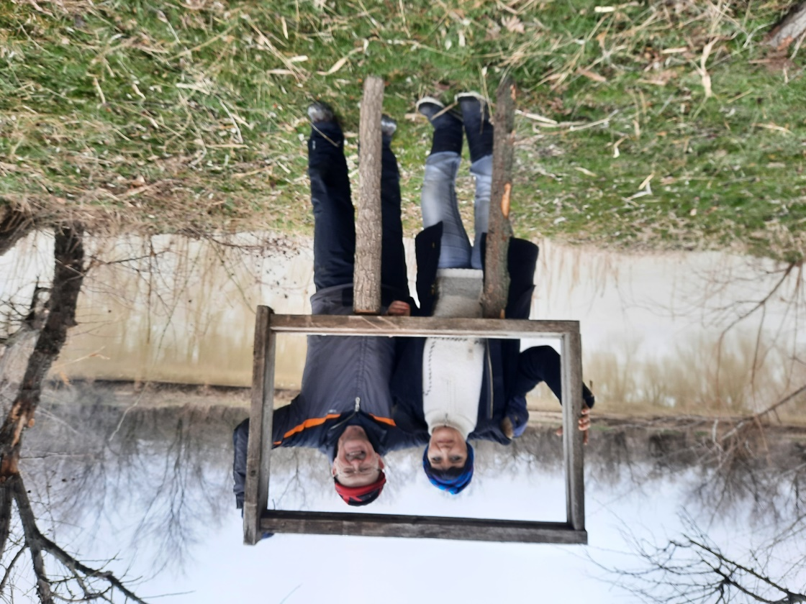

- Для организации системы видеонаблюдения, с целью профилактики правонарушений и повышения антитеррористической безопасности в центре села Ивановка Правление ТОС «Общественный музей села Ивановка» обратилось в Собрание депутатов Ивановского сельского поселения с правотворческой инициативой по внесению изменений в бюджет Ивановского сельского поселения на 2024 год с возможностью использования части средств гранта победителя от участия в областном конкурсе «Лучшее территориальное общественное самоуправление Ростовской области в 2023г.» на приобретение и установку данной системы. Данная инициатива была поддержана Собранием депутатов Ивановского сельского поселения.
В результате, Решением Собрания депутатов Ивановского сельского поселения №114 от 28.02.2024 года была выделена необходимая сумма 200,0 тыс.руб.

- В конце марта члены ТОС выступили перед Собранием депутатов Ивановского сельского поселения с инициативой привести в надлежащий вид территорию на въезде в село Ивановка со стороны села Сандата. Депутаты инициативу поддержали, помогли ТОС оповестить население, договорились с техникой для вывоза мусора.
В конце марта состоялся субботник. Участники скашивали сорную растительность, собирали мусор, побелили деревья в торцах лесопосадки, покрасили въездную стелу. ИП Перунов Н.И. выделил трактор с тележкой для вывоза мусора. Всего в субботнике приняло участие около 20 человек, было собрано и вывезено около 1 м.куб., мусора. Въезд приобрел достойный эстетический вид. Благополучатели инициативы около 1751 житель и гости села.

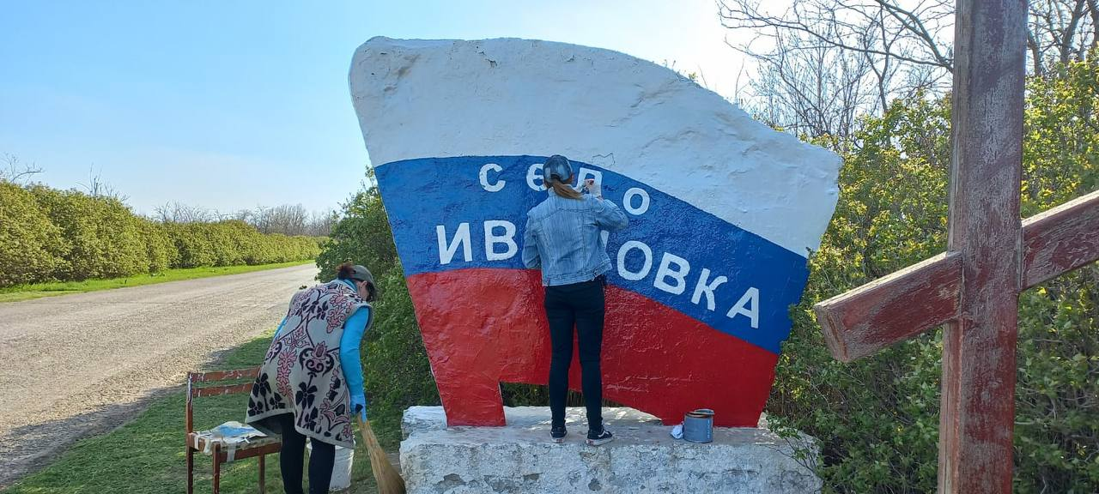

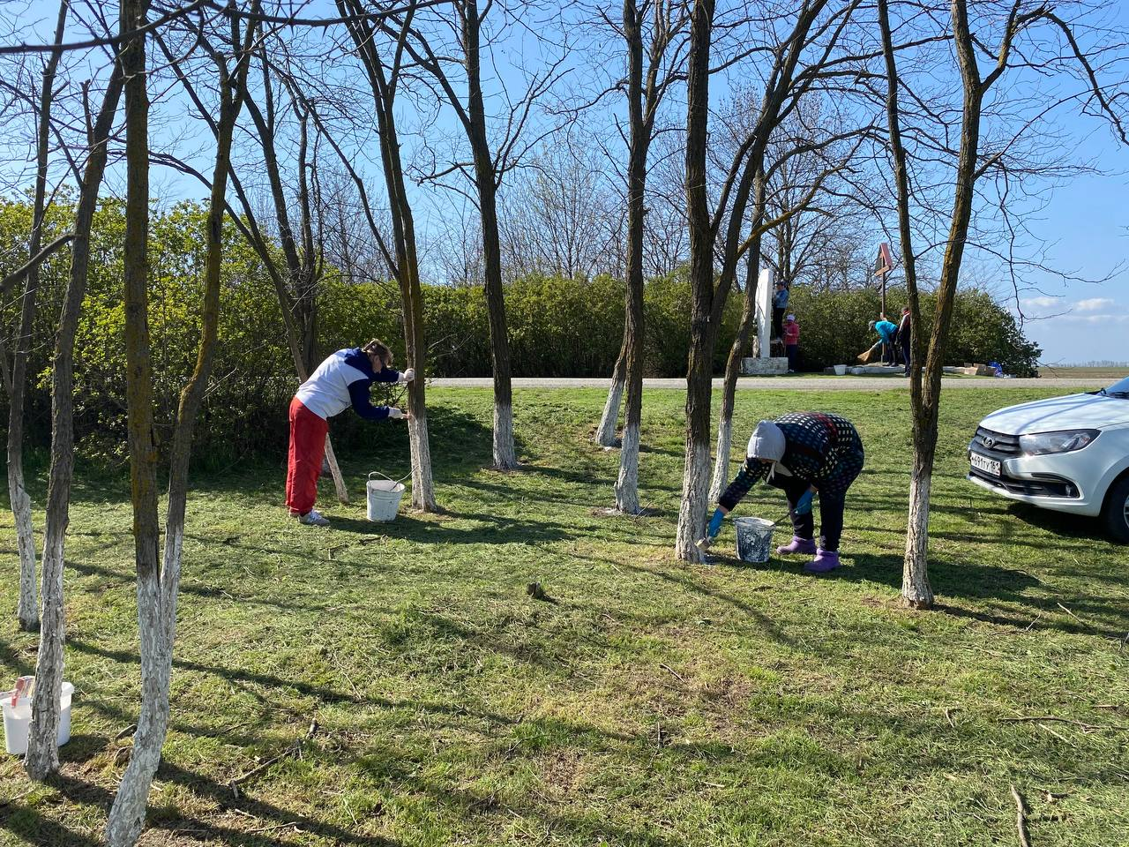

- По инициативе Правления ТОС «Общественный музей села Ивановка», во исполнение Решения Собрания депутатов Ивановского сельского поселения №114 от 28.02.2024 года Администрацией Ивановского сельского поселения в марте был заключен контракт и выполнены работы по установке системы видеонаблюдения в центре села Ивановка. Установлено семь качественных видеокамер и регистрирующее оборудование. Использовались средства гранта победителя от участия в областном конкурсе «Лучшее территориальное общественное самоуправление Ростовской области в 2023г.» в сумме около 200,0 тыс.руб.
Количество благополучателей 1751 человек жители села и его гости.

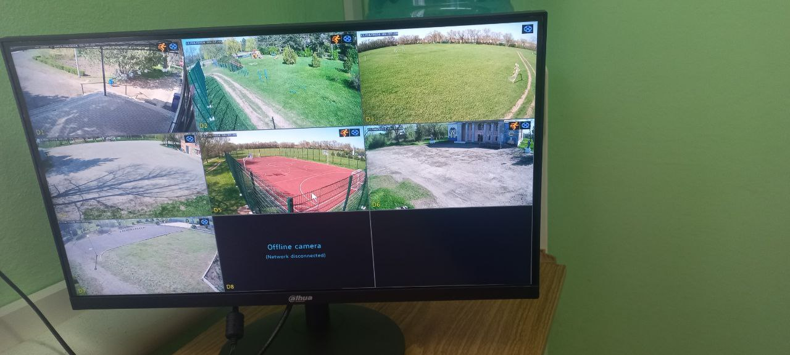
- Уже стало доброй традицией в Ивановке наводить санитарный порядок на территории кладбища весной, в преддверии Пасхальных и майских праздников. Члены ТОС «Общественный музей села Ивановка» обратились в Собрание депутатов по вопросу организации субботника. Инициатива была поддержана депутатами.
ТОС совместно с депутатами, Администрацией поселения, организовал информирование населения и в один из выходных марта мероприятие состоялось. Территория кладбища составляет около 8 га. В субботнике приняло участие около 30 членов ТОС, представители казачьей станицы «Ивановская», работники бюджетных организаций, депутаты. Всего участвовало около 85 человек: косили сухую сорную растительность, выполняли обрезку сухих деревьев, собирали мусор. Для вывоза порубочных остатков и мусора ООО «Казачье-Агро» и ИП Половинка Г.И. выделили необходимую технику в количестве двух единиц. Всего было собрано и вывезено около 16 куб.м., мусора и сухой растительности.
Количество благополучателей 1751 человек (все граждане поселения), которые могут посещать могилы своих родных на очищенной территории.

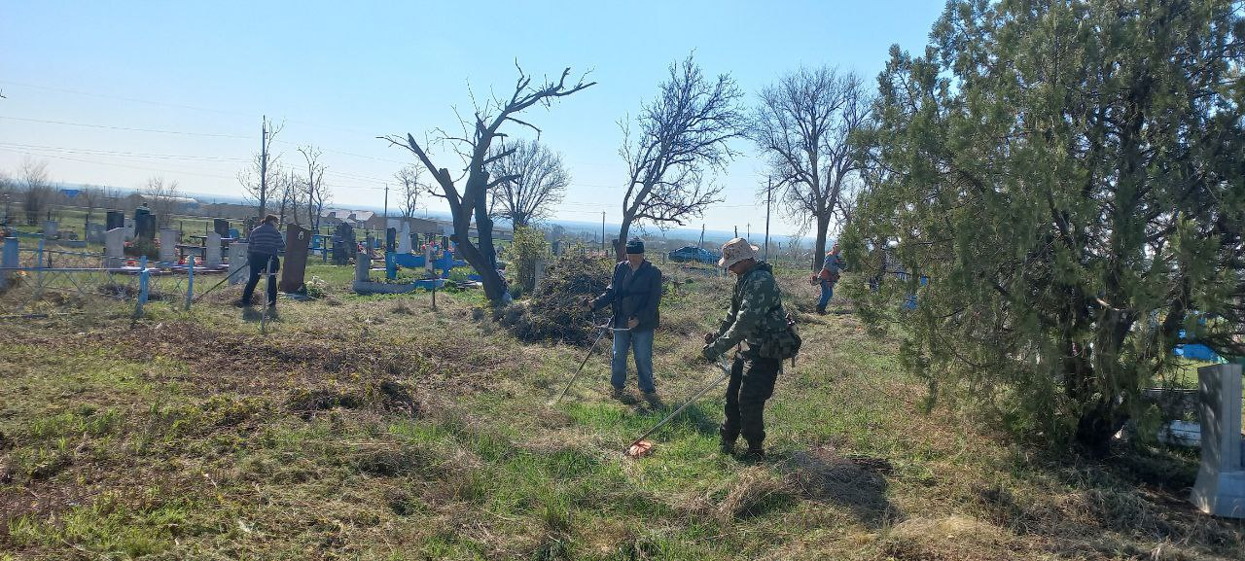

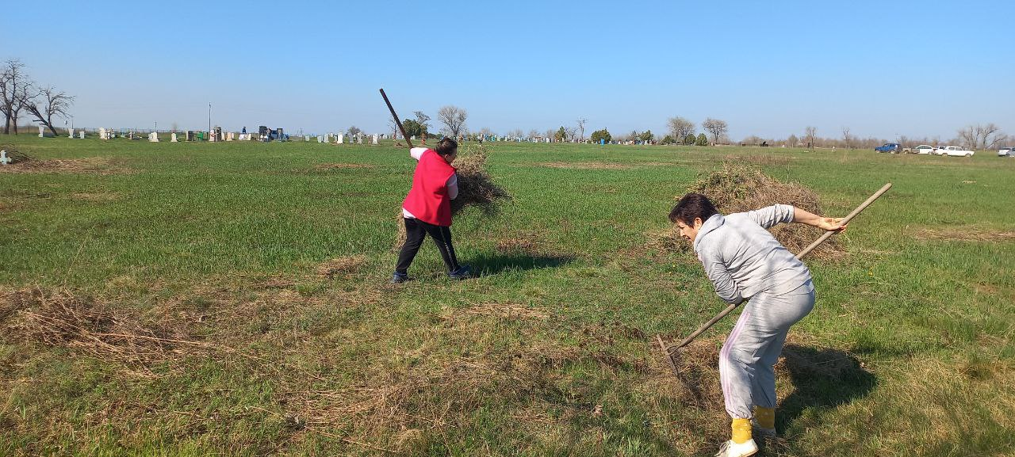

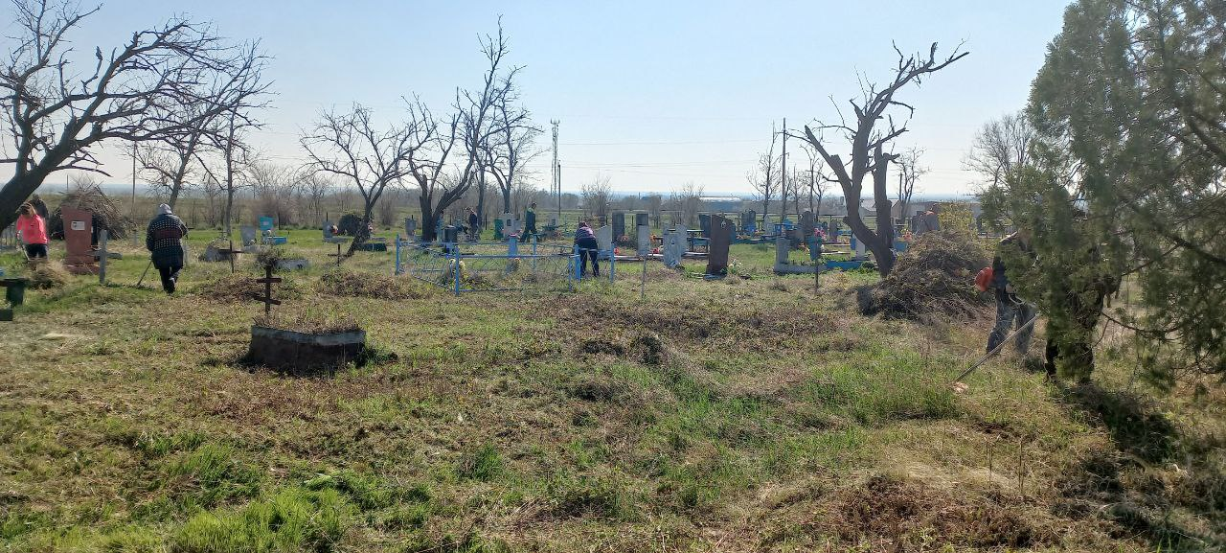

- В рамках реализации проекта инициативного бюджетирования 2024 года по объекту: «Приобретение и монтаж сборно-разборного сценического комплекса для МБУК Сальского района «СДК Ивановского сельского поселения» для использования при проведении культурно-массовых мероприятий на площади, расположенной по адресу: Ростовская область, Сальский район, с.Ивановка, ул.Ленина, 44, для МБУК Сальского района «СДК Ивановского сельского поселения», члены ТОС «Общественный музей села Ивановка» организовали сбор средств граждан, необходимых для софинансирования проекта. В дальнейшем принимали участие в нефинансовой поддержке инициативы. Сцена былав закуплена в марте 2024 года и готова встречать зрителей к весенним праздникам.
Количество благополучателей 1751 житель села и гости.

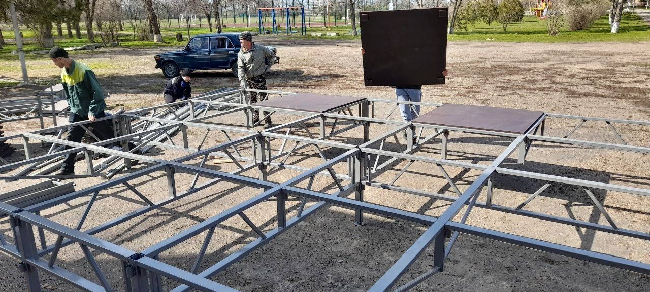

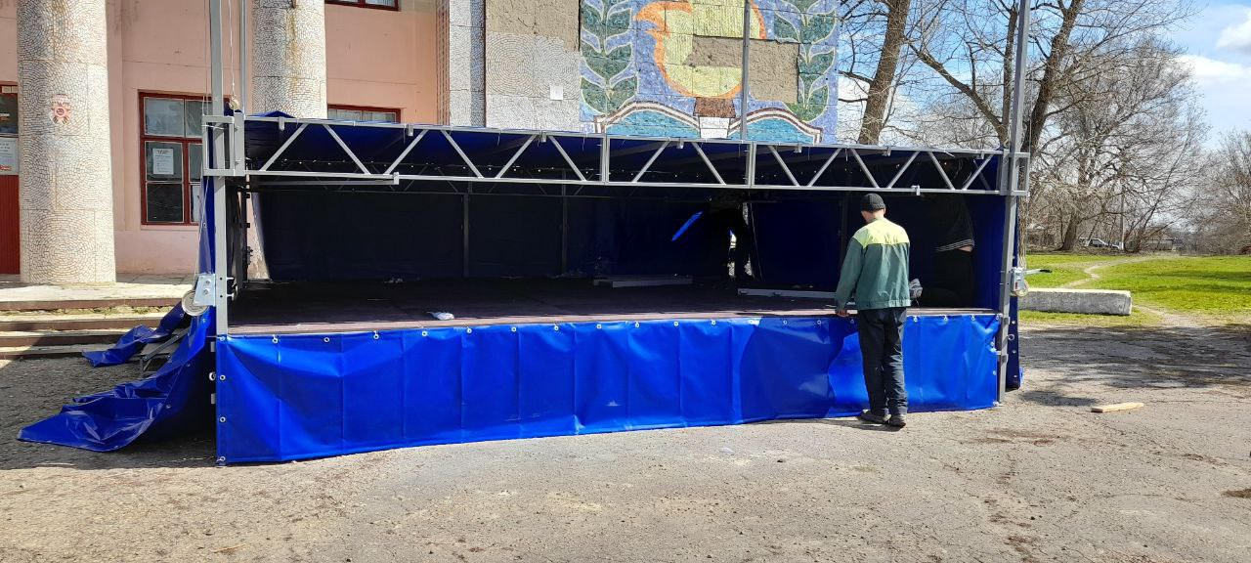

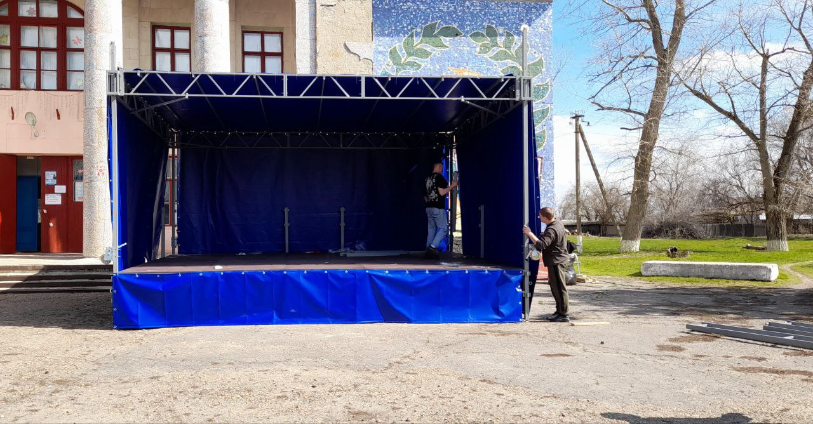
Глава Администрации
Ивановского сельского поселения О.В. Безниско
Подготовил: Савченко М.Г.
44-2-74

